【例6-3】通过Subsystem模块创建子系统。具体步骤如下。
- 从Ports&Subsystems中复制Subsystem模块到模型中，如图6-28所示；
- 用鼠标左键双击Subsystem模块图标即可打开Subsystem模块编辑窗口；
- 在新的空自窗口创建子系统，然后保存;
- 运行仿真并保存。
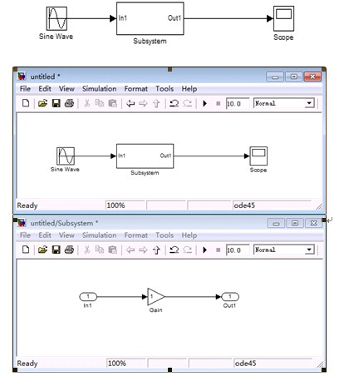
图6-28 子系统创建实例

